Numérique et Français
Document élaboré à partir du magistère Numérique et fondamentaux

Les sites institutionnels :
Eduthèque : https://www.edutheque.fr/inscription.html
Primabord : https://primabord.eduscol.education.fr/
BNRE : https://eduscol.education.fr/cid105596/banque-de-ressources-numeriques-pour-l-ecole.html#lien1
Primtice : http://primtice.education.fr/

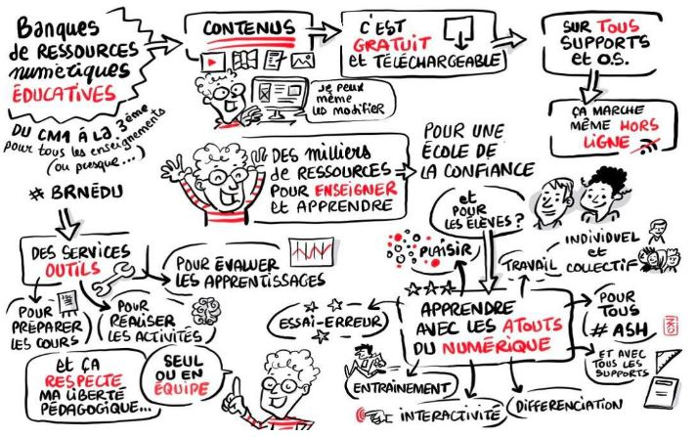

Le numérique au service de l'École de la confiance
Le système éducatif est engagé dans des transformations pédagogiques et organisationnelles profondes, de l'école maternelle au post-baccalauréat, qui nécessitent de mobiliser fortement les potentialités du numérique. Celui-ci représente en effet un levier de transformation puissant pour accompagner la politique ministérielle dans toutes ses dimensions : transformation pédagogique, avec le numérique au service des apprentissages et de leur évaluation, formation aux enjeux et aux métiers de demain, simplification des relations avec les usagers, modernisation du fonctionnement de l'État avec des systèmes d'information repensés.
http://www.education.gouv.fr/cid133192/le-numerique-service-ecole-confiance.html
Vous pouvez pour aller plus lojn consulter le dossier : http://cache.media.education.gouv.fr/file/08_-_Aout/36/1/DP-LUDOVIA_987361.pdf

Le numérique et les programmes actualisés
Ce document rassemble les extraits des programmes de l'école primaire qui font explicitement référence aux usages du numérique au service des apprentissages et de la construction des compétences et des connaissances.
Il est actualisé avec les ajustements apportés pour la rentrée 2018 aux programmes scolaires de français, mathématiques et enseignement moral et civique.
http://eduscol.education.fr/cid133066/le-numerique-et-les-programmes-actualises.html

voir documents téléchargés:
le Numérique dans les programmes
Le Numérique dans le socle
Lecture avec le TBI : vidéo https://vimeo.com/132930293

Un outil : GRAPHOLEARN
Grapholearn est un jeu développé par des chercheurs et permet l’apprentissage de la lecture dans toutes ses composantes.
GraphoLearn est un jeu sérieux (ou serious game) sur tablette ou smartphone Android ou Apple (bientôt sur pc). Il constitue un outil d’aide à l’apprentissage de la lecture au sein de la classe. A l’origine développé par l’université finlandaise de Jyvaskyla, puis adapté aux spécificités de la langue française par l’équipe de Johannes Ziegler du Laboratoire de Psychologie Cognitive (LPC).
La recherche a prouvé que le décodage graphophonologique est un facteur essentiel pour l’apprentissage de la lecture dans une écriture alphabétique. Pour atteindre le niveau de lecture « expert », celui qui permet de comprendre ce qui est lu, il faut en effet avoir automatisé le décodage. Cela nécessite un certain temps. Par exemple, plusieurs études ont montré que le temps d’entrainement au décodage nécessaire lors de la première année d’apprentissage de la lecture est de 30h. Or, en France, les élèves de CP passent en moyenne seulement 15h sur cette activité.
Les jeux de GraphoLearn sont donc essentiellement basés sur ce décodage. Le contenu a été développé de manière à proposer une quinzaine d’heures d’entrainement.
Lien vers grapholearn :
http://grapholearn.fr/

Un autre outil : Anagraph
Dans les classes de cours préparatoire, les enseignants conduisent des séances de lecture collectives quelquefois nommées « découvertes de texte ». Ils font alors vivre à leurs élèves une expérience intellectuelle plus ou moins complexe selon la part déchiffrable des textes qu’ils leur proposent de lire.
La plateforme Anagraph calcule automatiquement cette part déchiffrable, aidant ainsi les professeurs à choisir des supports d’enseignement de la lecture et à planifier l’étude du code alphabétique.
Anagraph est libre d’accès pour les usages pédagogiques individuels. Son utilisation pour la rédaction et/ou l’édition de manuels de lecture est soumise à l’obtention d’une licence délivrée par le service de valorisation de l’ENS de Lyon. Voir plaquette.
Lien site : http://anagraph.ens-lyon.fr/app.php

SUPRALEC Un logiciel pour augmenter sa vitesse de lecture
Un logiciel pour augmenter sa vitesse de lecture et mesurer les progrès réalisés.
- N'importe quel type de fichier texte (.TXT) peut être utilisé. De nombreuses possibilités de paramétrage sont offertes : vitesse de défilement, taille des caractères, couleurs du fond et du texte, choix de la fonte ...
- Il est livré avec de nombreux textes mais vous pouvez utiliser tous les autres que vous possédez ou tous ceux que vous pourrez écrire avec le Bloc Notes ou tout autre traitement de textes, en mode texte.
- Le choix de la vitesse 0 permet un contrôle manuel du défilement des mots ou des lignes, ceci afin de favoriser la lecture des débutants ou des personnes présentant un handicap et plus globalement de diminuer le stress.
- Afin de mieux contrôler les progrès réalisés, les résultats des différents utilisateurs sont enregistrés et peuvent être consultés et imprimés depuis le logiciel.
- Les différents paramétrages choisis sont également sauvegardés d'une session à l'autre.
- La vitesse de lecture est calculée en nombre de mots par minute et en nombre de signes par minute.
- Un nouveau mode de prévisualisation chronométré permet de lire le texte en entier.
- En cliquant sur un mot inconnu ou difficile, pendant la lecture, l'utilisateur ajoutera celui-ci à sa liste personnellequ'il pourra ultérieurement étudier et gérer selon ses besoins.
Ce logiciel peut aussi être utile aux personnes ayant des difficultés de vue ou d'un autre ordre.
LALILO
Lalilo est une application web construite avec les professeurs des écoles et pour les professeurs et leurs élèves. Elle permet un suivi en classe et à la maison.
C’est un outil pour les professeurs de GS, CP et CE1 accessible sur les ordinateurs et tablettes via un navigateur web.

Des exercices individualisés
Lalilo adapte des exercices d’identification et de compréhension au niveau de chaque élève.

Un univers ludique
L’univers de Lalilo entraîne les élèves dans plusieurs mondes au fil desquels ils accumulent des badges leur permettant de débloquer des histoires.

Un tableau de bord complet
L’enseignant peut voir le niveau d’avancement de sa classe ainsi que celui de chacun de ses élèves. Il peut assigner des leçons à des élèves spécifiques.
Article extrait de tice68.site.ac-strasbourg.fr

Une interface école pour Libre Office
Une équipe d'enseignants propose une version de Libre Office dont l’interface a été modifiée pour être plus accessible aux élèves d’écoles maternelles et élémentaires . Le logiciel a été repensé afin d’offrir un traitement de texte adapté pour les jeunes enfants en classe de maternelle, avec le souci d’une interface la plus complète qui permette à un élève : d’écrire du texte et de le mettre en forme, d’insérer une image, d’insérer un son, d’ajouter un commentaire audio à l’aide du microphone, d’enregistrer et d’ouvrir ses documents. Ces fonctionnalités sont également utiles pour des élèves en cycles 2 et 3.
Quatre niveaux d’utilisation :
Ils se déclinent de l’interface la plus simple à la plus complexe : niveau 1, 2, 3 et Standard. Chaque niveau est spécifié visuellement par son icône en haut à gauche de l’interface et une barre d’outils en bas permet d’en changer facilement.
installer Libre Office sur le poste: le téléchargement s’effectue à partir du site de Libre Office: https://primtux.fr/telecharger-linterface-libreoffice-des-ecoles/

CREER :

Book Creator
Book Creator permet aux enseignants de créer tout type de livres interactifs pour leurs élèves et pour la classe.
Adapté au primaire, ce studio de création de livres en ligne s’adapte à de nombreux besoins : cahier de classe, carnet de voyage, livre d’expériences, bande dessinée… Très facile à prendre en main, vous allez pouvoir choisir parmi plusieurs formats et modèles et bâtir page après page votre livre en combinant textes, liens, sons et vidéos. Vous pourrez même intégrer votre voix en utilisant le micro de votre ordinateur.
Le service en ligne permet de constituer une bibliothèque dans laquelle viendront se ranger tous les livres que vous allez créer. Vous pourrez ensuite donner accès à vos élèves via un code pour toute la classe. Les livres réalisés avec Book Creator peuvent se lire en ligne, être sauvegardés ou téléchargés au format PDF ou sous la forme d’une vidéo.
La version web de Book Creator permet de créer gratuitement une bibliothèque et 40 livres. L’outil propose ensuite des abonnements payants si vous avez des besoins plus importants. Il existe aussi des licences pour toute une école.

CREADONA
Alternative à Bookcreator, CréaDona est conçu pour réaliser facilement et dès la maternelle, un travail éditorial numérique pouvant aboutir si on le veut à des versions papier imprimées et reliées (option payante mais pouvant être intéressante selon ce qui est produit)
Existe en version pc ou mobile

FABRICABRAC
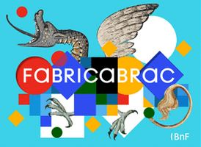
http://editions.bnf.fr/fabricabrac
Une application de création sur tablette pour les enfants
Une nouvelle appli créative pour jouer avec les collections de l’établissement, inventer et créer grâce à elles. Disponible sur tablette iPad et Android, Fabricabrac s’adresse aux plus jeunes, comme à leurs aînés !
En puisant dans une sélection d’éléments à positionner, agrandir, réduire ou retourner, l’enfant imagine son animal fantastique et crée ses propres chimères : tête de cerf, corps de cygne, queue de poisson ou ailes de dragon sont autant de briques issues des collections de la BnF que l’enfant pourra assembler pour satisfaire sa curiosité et son imagination. Il peut aussi inventer son pays imaginaire, en plaçant montagnes, îles, fleuves, villes et habitants sur le fond de carte ancienne de son choix. À moins qu’il ne préfère manipuler des alphabets imagés pour créer une affiche ou une invitation. ll pourra alors passer à la dernière étape : donner un nom à sa création et lui associer une fiche descriptive complète.
L’ensemble des éléments et images proposé est issu des collections de la BnF. Pour les petits curieux (et les plus grands), des notices rédigées spécialement pour les enfants prolongent la découverte des documents utilisés.
L’application sera progressivement enrichie de nouveaux jeux conçus sur le même principe créatif.
À partir de 6 ans.

REDIGER

L'écriture collaborative en ligne avec Framapad
Framapad est une solution facile à mettre en œuvre pour des moments dʼécriture collaborative en classe.
Pour se servir de Framapad, il suffit de se rendre sur le site et de créer un nouveau pad dʼun clic : celui-ci sʼouvre avec tous les outils nécessaires (pour saisir du texte et réaliser une mise en page basique) facilement reconnaissables car communes à la plupart des logiciels de traitement de texte.
La valeur ajoutée de la plateforme est la possibilité d'une écriture collaborative.
En effet, plusieurs élèves peuvent écrire ensemble à partir du partage de lʼURL du document avec entre utilisateurs. Chaque usager accédant au document se verra automatiquement attribuer une couleur et pourra choisir un pseudonyme pour différencier les modifications qu'il ou elle aura effectuées en cliquant sur
Utiliser Framapad permet : d'initier nos élèves à la saisie collaborative de texte et les aider à faire la différencier saisie de texte d'un côté et mise en forme de l'autre, par exemple dans le cadre de travaux pratiques de groupe ou de compte rendus d’événements au sein de l'école.
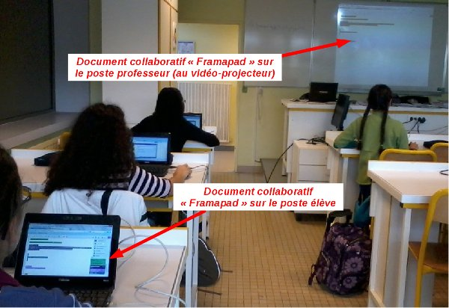

• TACIT
Logiciel payant

• LoCoTex est un outil de remédiation des difficultés de compréhension de textes chez l’enfant.

Deux types de traitements impliqués lors de la compréhension d’un texte y sont proposés pour stimuler :
1/ l’extraction d’informations littérales
2/ la construction d’inférences : d’une part, les inférences de cohésion et d’autre part, les inférences basées sur les connaissances.
Après chaque réponse, l’enfant reçoit un feed-back correctif.
Les chercheurs ont opté pour une présentation à la fois visuelle et auditive de tous les énoncés (textes, consignes, questions, feed-back).
LoCoTex a été mis en œuvre dans une collaboration entre l’Adeprio et le Laboratoire d’étude des mécanismes cognitifs – Université Lyon2.
À destination des élèves du CP à la 6ème.

• TACIT : un logiciel pour aider à acquérir les compétences langagières primordiales dans la compréhension de textes
Pour les élèves du CE1 à la 3ème
Ce logiciel permet d’évaluer simultanément le niveau de compétence d'un élève et le niveau de difficulté des exercices à proposer.
TACIT se présente avec une interface logicielle accessible en ligne, sur Internet. Cet outil s’adresse principalement aux élèves éprouvant des difficultés de compréhension. Il concerne aussi l’ensemble des élèves scolarisés en école élémentaire (à partir du CE1), en collège, voire en lycée. Il peut être utilisé en prévention, évaluation ou remédiation par des enseignants et des enseignants spécialisés.

Des outils numériques au service du processus d'écriture

LA PLUS-VALUE TICE DANS LE PROCESSUS D’ÉCRITURE

Par Marylène Dupuis.
L'écriture permet d'organiser sa pensée, de la fixer et de la communiquer, selon des codes convenus

PLANIFIER
CARTES HEURISTIQUES

CARTES HEURISTIQUES
Outils à installer :
FramindMap | Freemind
Exemple de pratique :
http://ekladata.com/ticeddec35.eklablog.com/perso/enecb/demenager-poesie-ecrit.pdf
DES TEXTES EN LIGNE
- Journaux: http://www.lespetitscitoyens.com/
- Recette
- Poésie
- Conte...
GENERATEURS
- Un récit: http://jm.campaner.pagesperso-orange.fr/jmc_genrecit /
- Un journal: http://www.faistonjournal.com/
- Une BD: http://www.comiclife.fr/Comic-Life.html
- Un conte: Story write Assistant d'écriture de récit de fiction basé sur la structure du conte.
http://www.lectramini.com/storywrite.htm
NUAGES DE MOTS
http://www.langues.ac-versailles.fr/spip.php?article519

REDIGER
TRAVAIL EN RESEAU
Il faut que l'enseignant et l'élève puissent récupérer les travaux facilement pour les faire évoluer ou les visualiser à la classe entière.
- ENT : Beneyluschool https://beneylu.com/ent/fr/
- Google Drive, OneDrive ...
- Disque dur réseau

REVISER – AMELIORER
DICTIONNAIRES
Les synonymes : http://www.synonymes.com/
Les rimes : http://www.dicodesrimes.com/
MISE EN FORME
Mis en page sur traitement de texte :
http://www.ac-nancy-metz.fr/petitspoetes/HTML/LABOTECHNO/LABOTEXTEURS.html
Animation du texte :
http://www.ac-nancy-metz.fr/petitspoetes/HTML/LABOTECHNO/LABOANIMATION.html
http://www.ac-nancy-metz.fr/petitspoetes/HTML/LABOTECHNO/FLASH/TARDIEU.html

CORRIGER
CORRECTEUR ORTHOGRAPHIQUE
http://jeannoel.saillet.free.fr/Orthophile/Orthophile.htm
DICO EN LIGNE
Recherche d'un mot : TLFI Vous pouvez :
taper le mot exactement (ex. éléphant) ou phonétiquement (ex. éléfan)
omettre les accents (ex. elephant, elefan).
omettre les tirets des mots composés (ex. porte monnaie, portemonnaie).
taper des mots fléchis (ex. écriront, généraux, végétales)http://atilf.atilf.fr/dendien/scripts/tlfiv4/showps.exe?p=combi.htm;java=no;
Lexilogos : http://www.lexilogos.com/francais_langue_dictionnaires.htm
Le dictionnaire visuel : http://www.ikonet.com/fr/ledictionnairevisuel/
Le dictionnaire : http://www.le-dictionnaire.com/
Le conjugueur : http://leconjugueur.lefigaro.fr/conjugaison
Les verbes : http://www.les-verbes.com/

PUBLIER
CORRESPONDANCE SCOLAIRE
ICEM : http://www.icem-pedagogie-freinet.org/correspondants
http://cartables.net/corres/
EDITION PAPIER
http://lecriveron.fr/index.php
http://petitslivres.free.fr/
PUBLICATION INTERNET
Site d'école
Blog d'école: http://blog.crdp-versailles.fr/ecolejulesverne91240/
Tester blog de prévert http://outilscollaboratifs.com/2012/05/madmagz-creez-un-magazine-en-mode-collaboratif/
http://www.clicksouris.com/index.htm
MAGAZINE VIRTUEL
Didapage : http://www.ecolehenrichalland.fr/IMG/didapages/prodecrit/
Mescahiers.eu : http://mescahiers.eu/
http://mescahiers.eu/consulter.php?cahier=1-Projetdcriture2012-2013.html&titre=Projet%20d%27%EF%BF%BDcriture%202012-2013
Un magazine collaboratif: http://outilscollaboratifs.com/2012/05/madmagz-creez-un-magazine-en-mode-collaboratif/

Ecriture et Réseaux sociaux
Twoulipo :
Le projet Twoulipo s’appuie naturellement sur les programmes et permet le développement ou l’ancrage de compétences dans les domaines de l’écrit, la lecture mais aussi l’oral.
La Littérature Oulipienne est une LITTERATURE SOUS CONTRAINTES. L’obligation de respect de la contrainte amène la création de textes qui se libèrent du réel. Les objectifs sont de faire réaliser aux élèves des textes courts respectant les contraintes d’OULIPO, partager les travaux de la classe avec d’autres et lire leurs travaux, choisir les textes les plus Oulipiens et les diffuser.
- cycle 2 au lycée.
- Possibilité d’échange via un compte Twittclasse sur Twitter ou Edutwit mais aussi par mail.

https://twoulipo.wordpress.com/inscriptions/

(partenariat avec l’académie de Dijon)
Tw'Haïku est un projet de création de haïkus par des classes du cycle 1 au cycle 4. Il consiste à s'appuyer sur un site de micro-blogue (https://edutwit.fr ) pour faire créer des haïkus aux classes participantes en réponse à une photo et pour les faire échanger sur leurs créations. A l'issue des quatre semaines, un recueil numérique des haïkus les plus appréciés sera publié.
Suivi par Laetitia Sar : conseillère pédagogique départementale en charge du numérique cpdtice83@ac-nice.fr - Inscription individuelle au PAF

Réalisation de courts métrages :
Ecriture de scénarios :
Outils de traitement de texte.
Outils de prise de vue et de Montage (Imovie)

